Temat. Kąt obrotu.

Proszę zapoznać się z teorią.

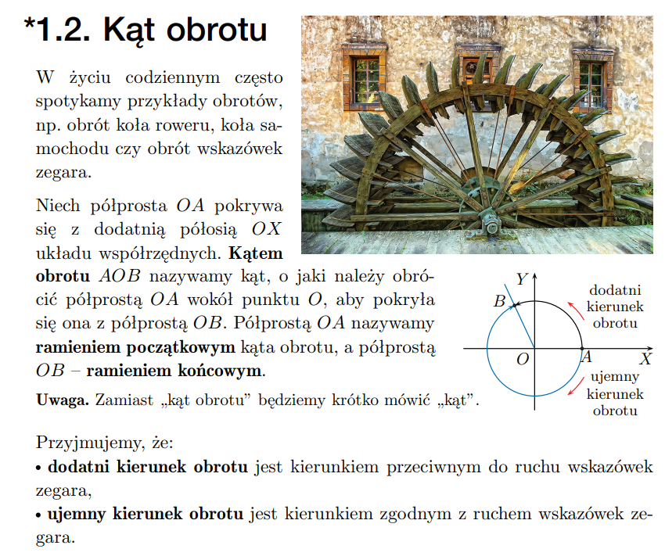

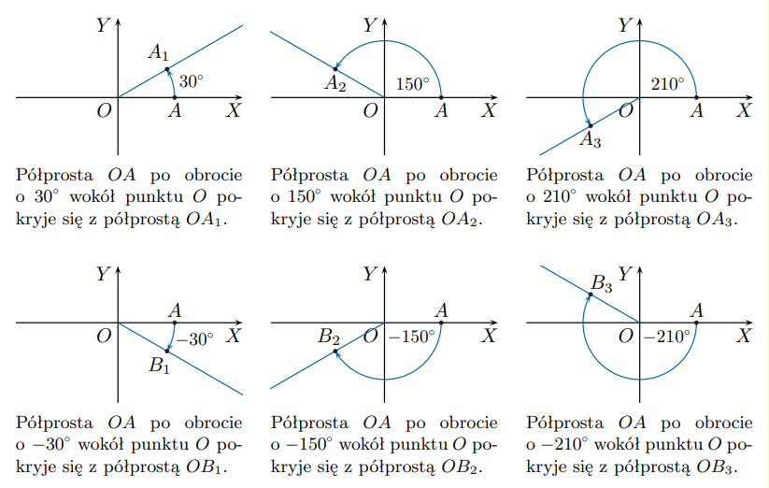

Zapoznaj się z przykładem 2 i rozwiąż ćwiczenie 3.

